Отчёт по лабораторной работе
  - Лабораторная №15 по имитационному моделированию
Дзахмишев Камбулат Заурович
Содержание

Список иллюстраций

Список таблиц

1 Цель работы
Построение следующих двух моделей обслуживания с приоритетами: модель обслуживания механиков на складе, модель обслуживания в порту судов двух типов.

2 Выполнение лабораторной работы
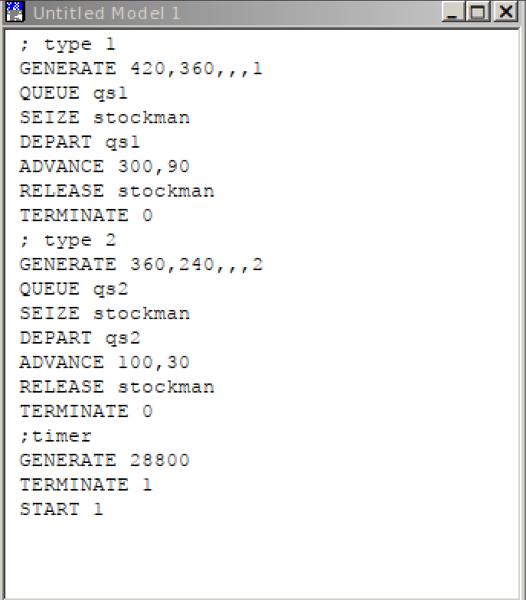
Рис. 1: Модель обслуживания механиков на складе с приоритетами.

3 Выполнение лабораторной работы
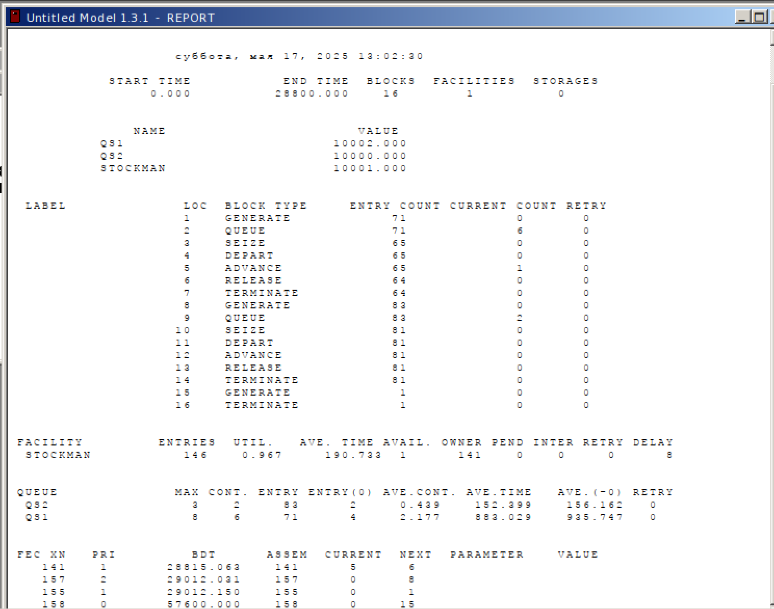
Рис. 2: Отчёт по модели обслуживания механиков на складе с приоритетами.

4 Выполнение лабораторной работы
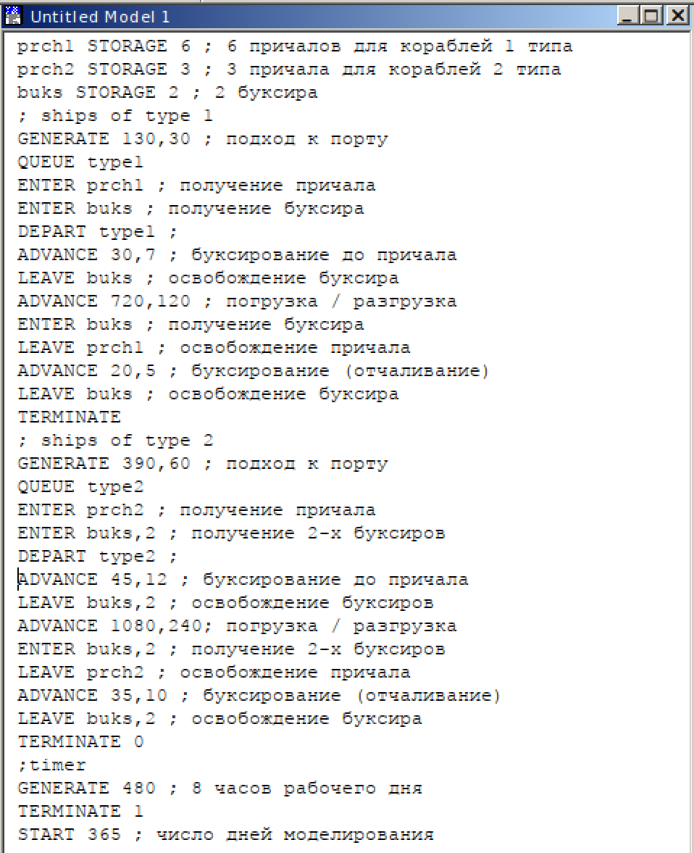
Рис. 3: Модель обслуживания в порту судов двух типов.

5 Выполнение лабораторной работы
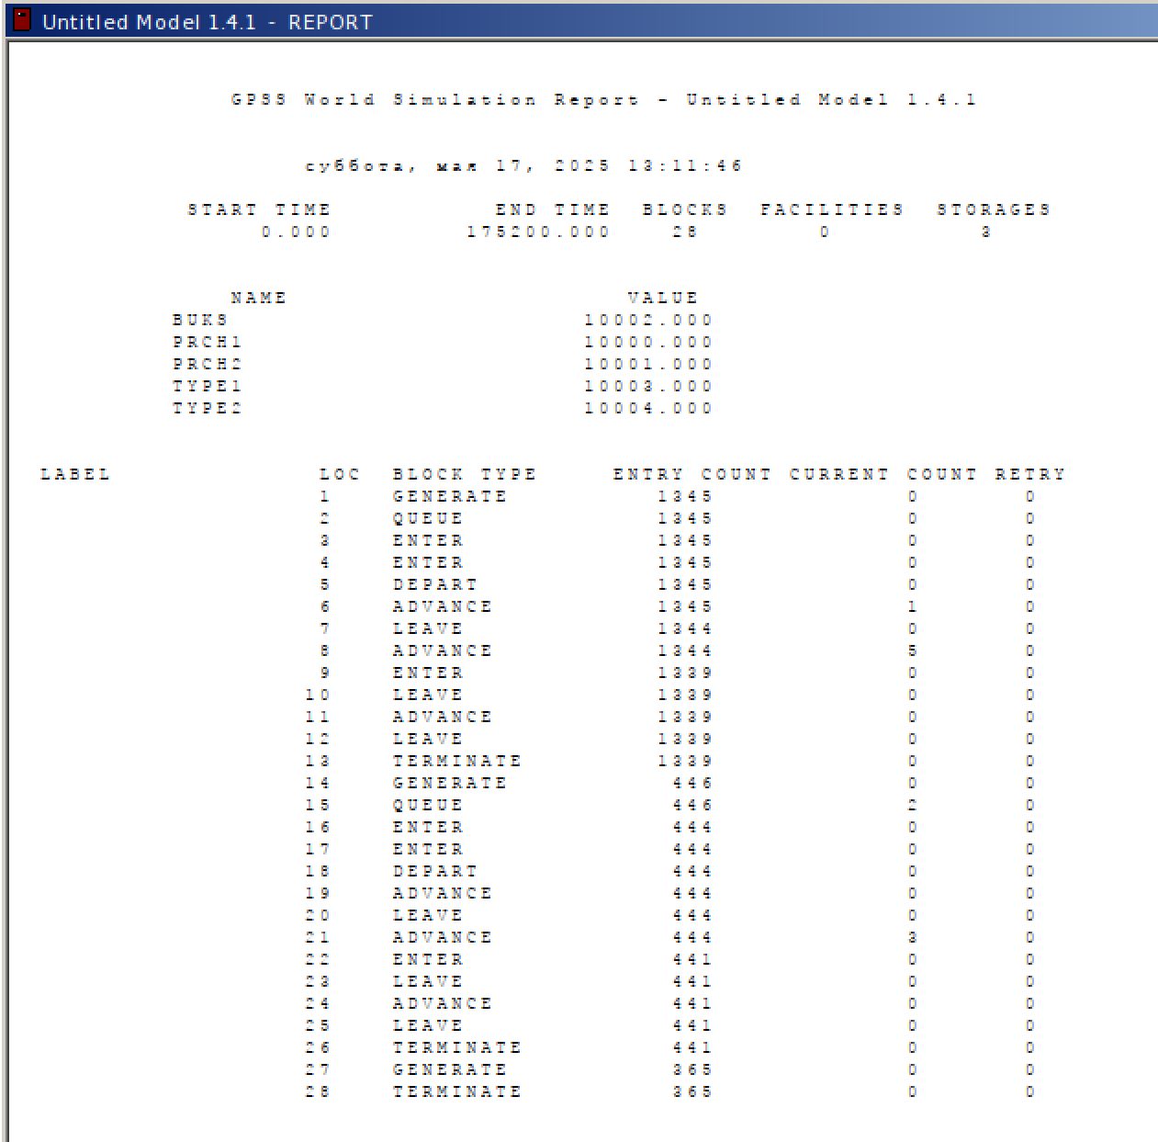
Рис. 4: Отчёт по модели обслуживания в порту судов двух типов.

6 Выполнение лабораторной работы
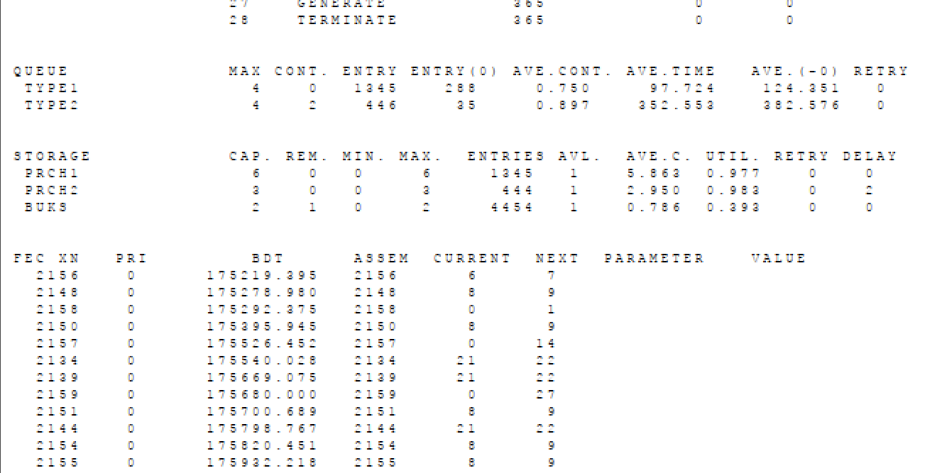
Рис. 5: Отчёт по модели обслуживания в порту судов двух типов.

7 Вывод
В ходе данной лабораторной работы получилось построить следующие два типа моделей обслуживания с приоритетами: модель обслуживания механиков на складе, модель обслуживания в порту судов двух типов. Также удалось получить и проанализировать отчёт по каждой из этих моделей.

